**אל עמק יזרעאל המזרחי ועמק המעיינות .**  "מבית אלפא ועד נהלל "

מועד הטיול: 30/11/18 יום שישי

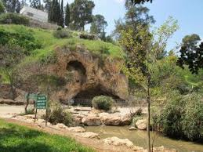יציאה : 7:00

ארוחת בקר : 8:45 תחנת דלק תענ"כים

מסלול הטיול

אנו מתחילים את טיולינו בתל יזרעאל בתצפית מרהיבה לעמק, נספר על המקום מאחאב ועד ימינו, נרד ברגל בשביל שאורכו כק"מ אחד, במסלול נוח להליכה, לעין יזרעאל.

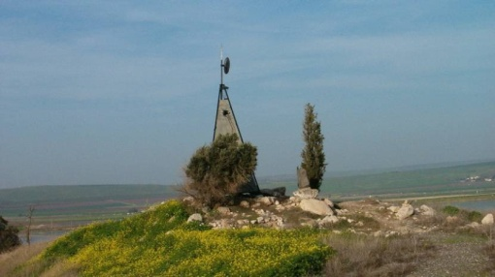במעין נחפש את הכרם של נבות היזרעאלי.

נמשיך לאתר תל יוסף הישנה, פינה קסומה ונסתרת בעמק חרוד.

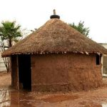בהמשך נבקר במחצבת שיש אמיתי, היחידה בארץ ישראל, שפעלה בשנות ה40 ושוחזרה ע"י שימור אתרים.

החוויה האתיופית ליד בית שאן היא תחנתנו הבאה.

החוויה האתיופית הינו מרכז מבקרים ייחודי אשר הוקם ע"י חווה אלמו.

נכיר מקרוב את התרבות המיוחדת של יהדות אתיופיה מזוויות חדשות ובלתי מוכרות, נהנה מסיפורים מרתקים, צלילים וטעמים. מובטחת חוויה מרגשת.

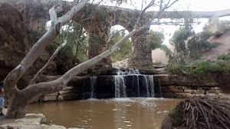 נסיים את היום "בגשרים התלויים ברחוב" נחל חרוד ,בקניון הבזלת ובגשר קנטרה,

ציוד אישי : נעלים נוחות, מים, מקלות הליכה, מזון לארוחת בקר

ונשנושים, תרמוס לשתייה חמה ,

בברכה- אבס מעוז, מדריך הטיול.